DIFRAKCIJA I POLARIZACIJA
Ključne riječi:svjetlost, talasna optika, difrakcija, polarizacija, LCD

STUDENT:Mujkanović Amila

SADRŽAJ

UVOD...................................................................................................................3
SVJETLOST I IZVORI SVJETLOSTI............................................................4
TALASNA OPTIKA...........................................................................................5
DIFRAKCIJA......................................................................................................6
POLARIZACIJA................................................................................................7
POLARIZACIONI APARATI..........................................................................9
TEHNOLOGIJA LCD-a..................................................................................10
TEČNI KRISTALI U DISPLEJU...................................................................11
LCD I POLARIZACIJA..................................................................................13
ZAKLJUČAK...................................................................................................15
LITERATURA..................................................................................................16

UVOD

Pitanja kao što su: šta je svjetlost, kako nastaje, kako se prostire kroz prostor, kako međudjeluje sa materijom i kako to vidimo, postavljana su još mnogo prije moderne nauke. Prva naučna razmatranja o prirodi svjetlosti potiču od nizozemskog fizičara Kristijana Hajgensa 1678. godine i britanskog fizičara Isaka Njutna 1704. godine. Hajgens opisuje širenje svjetlosti talasnom teorijom u svjetlonosnom eteru. Eter se tada smatrao hipotetičkom tvari koja bi trebala ispunjavati svemir i služiti kao medij prostiranja svjetlosti. Nasuprot tom modelu, Njutn je zastupao čestični model, smatrajući da je svjetlost roj čestica. Prema čestičnoj teoriji svjetlosti, čestice svjetlosti izlijeću iz izvora i zatim silnom brzinom putuju kroz prozirna sredstva. Zbog velike brzine gibanja staze su pravci – zrake svjetlosti. Te se čestice na ogledalima odbijaju, a na prelazu iz jednog sredstva u drugo njihov smjer gibanja naglo se mijenja, lomi. Upravo na tim opažanjima temelji se geometrijska optika i veliki dio savremene računarske grafike. Od 17. vijeka su se smjenjivale korpuskularna i talasna teorija o prirodi svetlosti u nastojanju da se objasne optičke pojave. Danas je u nauci prisutna dualistička teorija o prirodi svjetlosti koja objedinjuje talasnu i korpuskularnu teoriju. Pojave prostiranja svjetlosti, kao što su interferencija, difrakcija i polarizacija, mogu se objasniti samo talasnom teorijom, dok uzajamno djelovanje svjetlosti sa materijom u procesima emisije i apsorpcije samo kvantnom teorijom.

SVJETLOST I IZVORI SVJETLOSTI

Svjetlost je elektromagnetski talas, odnosno dio elektromagnetskog spektra u području talasnih dužina od 380 nm do 780 nm (prikazano na slici).
Svjetlost možemo shvatiti kao zračenje koje djeluje na mrežnicu oka i izaziva osjet vida. Ostale vrste elektromagnetskih zračenja (toplinsko, ultraljubičasto, mikrotalase, radiotalase) naše tijelo osjeća na drugi način. Ponekad kažemo kako svjetlošću nazivamo svo zračenje koje emitiraju izvori svjetlosti (Sunce osim vidljivog "zračenja" emitira ultraljubičasto i infracrveno zračenje, užarena tijela emitiraju toplinsko zračenje itd.) pa kažemo da svjetlost obuhvata ultraljubičasto, vidljivo i infracrveno zračenje.

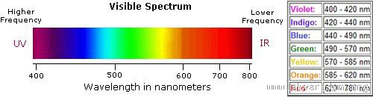
Slika 1.

Svjetlosni izvori su tijela koja stvaraju svjetlost. Razlikujemo prirodne (npr.zvijezde) i umjetne (npr. sijalice ili svijeće) svjetlosne izvore. Svjetlost se od izvora na sve strane rasprostire pravolinijski. Pravci po kojima se rasprostire svjetlost nazivaju se svjetlosne zrake. Dio prostora iza nekog tijela nasuprot svjetlosnom izvoru u koji ne dolazi neposredna svjetlost izvora naziva se sjena. Odbijanje svjetlosti naziva se refleksija, a lom svjetlosti refrakcija. Razlaganje bijele svjetlosti u boje naziva se disperzija.

TALASNA OPTIKA

Dok je osnovni pojam geometrijske optike zraka svjetlosti, fizikalna se optika zasniva na pojmu talasa svjetlosti. Sve do sada promatrane pojave mogu se izvesti iz tri osnovna zakona koja za geometrijsku optiku imaju karakter aksioma, a to su:
1. zakon pravolinijskog širenja svjetlosti,
2. zakon refleksije i
3. zakon loma.
Ta tri zakona, a prema tome i sve pojave koje se pomoću njih mogu izvesti, mogu se protumačiti s dvije potpuno različite teorije. Prvu teoriju, tzv. korpuskularnu, postavio je Newton i glasi: Svjetlost se sastoji od sitnih korpuskula (čestica), tzv. fotona koje izlaze velikom brzinom iz izvora svjetlosti. Drugu teoriju, koja se zove talasna teorija, postavio je Huygens i glasi: Svjetlost je titranje koje se iz izvora svjetlosti širi u obliku talasa, a raznim bojama pripadaju titraji različite frekvencije. Kada se govori o prirodi svjetlosti kaže se da je svjetlost dualne prirode: nekada se ponaša kao elektromagnetni talas, a nekad kao snop čestica-fotona. U ovom seminarskom radu biće priče o talasnoj optici, tj. o pojavama u čijoj osnovi leži talasna priroda svjetlosti. Talasne osobine svjetlosti su najočitije u pojavama interferencije, difrakcije i polarizacije. Interferencija i difrakcija su pojave karakteristične za sve tipove talasa, npr. talase na vodi, zvučne talase itd. Interferenciju i difrakciju svjetlosnih talasa moguće je ostvariti samo u posebnim uslovima. Pojava polarizacije svjetlosti je povezana sa transverzalnošću svetlosnih talasa. Vektor električnog polja, čije oscilacije određuju fiziološka, fotohemijska, fotoelektrična i druga djelovanja sjetlosti, oscilira u ravni okomitoj na pravac prostiranja svjetlosnog talasa. Ako je to osciliranje uređeno na određeni način dolazi do pojave polarizacije svjetlosti. Talas je periodički poremećaj u sredstvu(prostoru). Da nastane talas treba postojati neki izvor. Razlikujemo dvije vrste talasa s obzirom na način širenja kroz sredstvo:
- progresivni talas ili putujući talas
- stacionarni talas (primjer žica muzičkog eksperimenta)

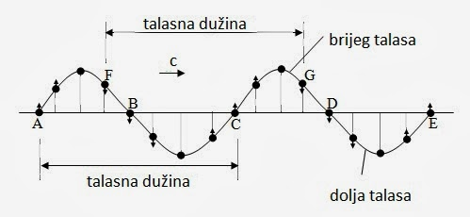
Slika 2.

DIFRAKCIJA

Svjetlost se kroz ujednačenu sredinu prostire pravolinijski. U skladu sa tim, kada naiđe na neku prepreku svjetlost ne može da je zaobiđe. S druge strane, poznato je da zvučni talasi i talasi na vodi mogu da zaobilaze prepreke ( možemo čuti sagovornika koji se nalazi iza ugla, ali ga ne možemo vidjeti). Pojava zaobilaženja prepreka naziva se difrakcija ili rasipanje svjetlosti. Što je talasna dužina talasa veća to je njihova sposobnost zaobilaženja veća. Kad je pukotina puno veća od talasne dužine onda je rasipanje manje. Što je pukotina bliža talasnoj dužini difrakcija je jače izražena.
Uzmimo tačkasti izvor svjetlosti i stavimo ispred njega neprozirni zastor na kojem se nalazi mala pukotina, probušena iglom, a dalje iza njega drugi bijeli zastor. Svjetlost koja prolazi kroz otvor dat će na drugom zastoru svijetli krug, opkoljen izmjenično svijetlim i tamnim prstenovima.
U slučaju da imamo dvije paralelne prepreke i jedan svjetlostni talas koji udara na njih, dobićemo prekalapanje talasa iza prepreka i sljedeću sliku:
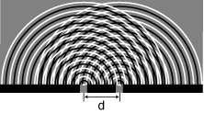
Slika 3.
Ta pojava pokazuje, kao što smo već vidjeli u nauci o talasima da se svjetlost kod prolaza kroz vrlo uske pukotine ne širi pravolinijski nego da se savija odnosno giba oko ruba. Na rubovima neprozirnih tijela ne nastaje kod širenja svjetlosti potpuna sjena, nego se svjetlost širi i iza ugla. Dakle, savijanje svjetlosti oko neprozirnih tijela i njeno odstupanje od pravolinijskog širenja zove se difrakcija. Zbog savijanja Sunčeve svjetlosti na molekulama tvari koje se nalaze u atmosferi svijetli nebo plavo i to zato što je veća difrakcija plave nego crvene svjetlosti. Difrakciju svjetlosti možemo protumačiti pomoću Hajgensovog principa o elementarnim talasima. Hajgensov princip kaže da svaka čestica sredstva do koje dođe talasno gibanje postaje izvor novih istovrsnih talasa. Budući da je svjetlost talasno gibanje, to Hajgensov princip vrijedi i u optici. Difrakcija svjetlosti je tipična talasna pojava karakteristična ne samo za talase svjetlosti, već se takođe opaža na zvučnim talasima kao i na talasima na vodi.

POLARIZACIJA
Znamo da je svjetlost talasne prirode, ali se postavlja pitanje koja vrsta talasa su svjetlostni talasi: longitudinalni ili transverzalni. Osnivač talasne teorije svijetlosti, Hajgens, pretpostavljao je da su svjetlosni talasi longitudinalni. Tek početkom XIX vijeka, proučavajući pojavu polarizacije svjetlosti, Frenel je došao do uvjerenja da su svjetlosni talasi transverzalni.
Frenel je objasnio polarizaciju svjetlosti pretpostavljajući da su svjetlosne oscilacije transferzalne i da se one u nepolarizovanoj (prirodnoj) svjetlosti vrše u svim pravcima normalnim na pravcu prostiranja svjetlosti, tj. normalno na zrak. U polarizovanoj svjetlosti, međutim transferzalne oscilacije vrše se samo u jednom pravcu, koji je normalan i u odnosu na zrak i u odnosu na upadnu ravan, u ovom slučaju nazvanu polarizacionom ravninom.
Polarizacija svjetlosti dokazuje da su svjetlosne oscilacije transverzalne. Kada bi svjetlosne oscilacije bile longitudinalne, one se ne bi mogle polarizovati, jer se longitudinalne oscilacije vrše samo u jednom pravcu - u pravcu zraka. Takav zrak ne bi mogao ispoljavati različite osobine zavisno od toga kojom je stranom okrenut odbojnoj površini.
Polarizaciju svjetlosti pri odbijanju od stakla otkrio je Malus (Malus) 1808. godine.
Posmatrajući kroz islandski kalcit svjetlost zalazećeg sunca koja se reflektovala na prozorima Luksemburške palate u Parizu, Malus je, na svoje veliko čuđenje, opazio da oba lika Sunca, koja su nastajala usljed dvojnog prelamanja, nisu bila jednako svijetla. Okrećući kristal, Malus je uvidio da su ta dva lika postajala, čas jedan, čas drugi, naizmjenično svijetla i tamna. Malus je predložio i termin „polarizacija svjetlosti“.
U novije vrijeme za dobijanje i ispitivanje polarizovane svjetlosti upotrebljavaju se još i tzv. polaroidi, koji se prave od celuloidnog filma sa velikom količinom jednako orijentisanih vrlo sitnih kristala sulfata kininovog jodida.
Polarizovano svjetlo može nastati na 4 načina:
- prolaskom kroz neki medij
- refleksijom
- raspršenjem
- refrakcijom (lomom) 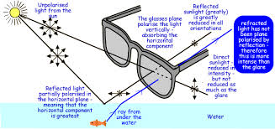 Slika 4.

Neki mediji propuštaju samo svjetlost koja titra u jednoj ravnini, tako ih možemo koristiti kao polarizacijski filter - filter koji će ukloniti svu svjetlost što titra u ravninama koje se nama ne sviđaju.
Refleksija od svih nemetalnih površina polarizira svjetlost, tako upotrebom polarizacijskog filtra, na primjer, možemo ukloniti refleksije nastale na staklu, pa možemo fotografirati kroz staklo izloga. Kad ne bismo imali polarizacijski filtar vidjeli bismo svoj odraz u izlogu.
Raspršenje svjetla nastaje u atmosferi, zato je nebo plavo, a to raspršeno je polarizirana svjetlost. Ako ste se ikad pitali kako to neki fotografi na fotografijama imaju intenzivno plavo nebo, dok se na vašim fotografijama to isto nebo stalno prikazuje bljedunjavo i isprano odgovor je jednostavan - koriste polarizacijski filtar. Polarizacija svjetla nebeskog svoda događa se prema jednostavnom pravilu, svjetlost se najjače polarizira pod uglom od 90 stupnjeva u odnosu na smjer u kojem se nalazi Sunce. Tako će, na primjer, kompletan horizont biti polariziran kada je Sunce direktno iznad nas. Za vrijeme svitanja ili prilikom zalaska Sunca područje gdje je polarizacija najjača je direktno iznad naših glava i prostire se do horizonta na našoj lijevoj i desnoj strani, ako smo okrenuti u smjeru Sunca. U svim ostalim slučajevima područje najjače polarizacije se mijenja kako se Sunce pomiče nebom, pa područje u kojem će naš polarizacijski filtar dati najveći efekt leži negdje između horizonta i područja direktno iznad nas.
Poznate su tri vrste polarizacije: linearna, kružna i eliptička. Linearna i kružna polarizacija mogu se tumačiti kao granični slučajevi eliptičke polarizacije, kao što se i svaka eliptička polarizacija može rastaviti na linearnu i kružnu polarizaciju.</p>
Polarizato i analizator su prozirne optičke tvari koje sadrže unutar sebe električki vodljive lance. Ako svjetlost prođe kroz polarizator onda se polarizira u jednom smjeru, a intenzitet svjetlosti ostaje jednak, međutim ako nakon polarizatora svjetlost dolazi na analizator intenzitet svjetlosti koji prolazi kroz analizator ovisit će o međusobnom uglu između polarizatora i analizatora. Ako su međusobno paralelni intenzitet maksimalan, a ako su međusobno okomiti intenzitet svijetlosti minimalan. Za polarizator i analizator više se preporučuju ploče od crnog stakla, jer ono odbija svjetlost samo sa prednje površine, za razliku od običnog stakla, koje odbija svjetlost i sa prednje i zadnje površine

POLARIZACIONI APARATI

Za proučavanje ponašanja raznih tijela u polarizovanoj svijetlosti služe polarizovani aparati-polarimetri. Svaki polarimetar sastoji se od polarizatora i analizatora, između kojih se stavlja tijelo koje se ispituje. Postoji veliki broj tijela koja obrću ravan polarizacije polarizovane svjetlosti. Takva se tijela nazivaju optički aktivnim. Ako se između ukrštenih polarizatora i analizatora stavi staklena cijev sa šećernim rastvorom, vidno polje analizatora, koje prije toga bilo zamračeno, postaje osvjetljeno. Da bi se vidno polje ponovo zamračilo, potrebno je okrenuti analizator za isto toliko stepeni koliko je okrenuta ravan polarizacije prilikom prolaza polarizovane svijetlosti kroz vodeni rastvor šećera. Iz veličine tog ugla može se izračunati koncentrecija šećernog rastvora, jer je ugao obrtanja polarizacione ravni proporcionalan koncentraciji šećera. Specijalni polarimetri, koji se upotrebljavaju u tu svrhu, zovu se saharimetri. Oni rade sa monohromatičnom svjetlošću. Određivanje procenta šećera u mokraći dijabetičara vrši se pomoću saharimetra. Razni tipovi polarizovanih aparata imaju primjenu u raznim ispitivanjima u hemiji, mineralogiji, itd.

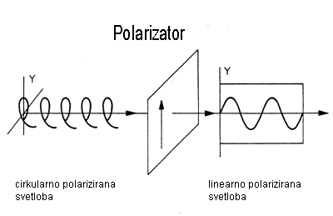
Slika 5.

TEHNOLOGIJA LCD-a
LCD predstavlja skupni naziv za tanki ravni oblik displeja, koji se sastoji od većega ili manjeg broja piksela koji se nalaze u mreži ispred nekog izvora svjetla, velika prednost ovakvih displeja jest upravo izvanredno mala potrošnja električne energije, čime su pogodni za ugradnju u uređajima koji se napajaju preko baterija. Svaki piksel na LCD-u sastoji se od sloja molekula tekućih kristala koji se nalazi između dva prozirna sloja elektroda i dva polarizirajuća filtra, na kojima se nalaze utori okomiti jedni na druge.
Dok nema električnog napona, tekući kristali se nalaze u takozvanome relaksiranom (kaotičnome) stanju. Kada tekućim kristalima dovedemo napon, oni se "slože" uz mikroskopske žljebove na elektrodama. Utori na dvjema elektrodama su međusobno okomiti pa se molekule "slažu" u koncentričnim krugovima. Svjetlo što emitira izvor koji se nalazi iza elektroda se zato zakreče dok prolazi kroz sloj kristala, Što mu omogućuje da prođe kroz drugi polarizirajući filtar. Pola intenziteta svjetla apsorbira se na prvome polarizirajućem filtru, ali je u pravilu cijeli sklop potpuno proziran. Kada se na elektrode dovede električni naboj, molekule tekućih kristala se smještaju paralelno s električnim poljem, što za posljedicu ima umanjeno skretanje svjetla.

Kada bismo tekuće kristale potpuno polarizirali, prolazeće svijetlo bi bilo polarizirano okomito na drugi filtar i samim time bi svjetlo bilo potpuno blokirano, piksel se ne bi upalio. Kontrolirajući zakretanje kristala svakog piksela, svjetlo može većim ili manjim intenzitetom prolaziti kroz filtre omogućavajući osvjetljenje piksela. Kako bi se uštedjelo u proizvodnji LCD prijamnika, u pravilu se koristi tehnika multipleksiranja. Kod multipleksiranih displeja elektrode se grupiraju i spajaju zajedno u retke i stupce, svaki sa svojim napajanjem i kontrolom napajanja. Softver koji pokreće elektroniku tada pali retke i stupce po određenome redoslijedu. Otuda pojam refresh rate-a (fast response time odnosno vrijeme odziva) kao jedna od osnovnih značajki televizija i monitora.
Brojevi koje vrlo često možete nad na kutijama LCD prijamnika, 8 ms ili 4 ms, predstavljaju vrijeme koje prođe dok LCD osvježi pojedini piksel dvaput uzastopce. Kod kolor LCD displeja, svaki se pojedini piksel sastoji od tri ćelije ili potpiksela (subpiksela), koji su obojeni u plavu, zelenu i crvenu boju pomoću jedne od metoda - pigment, boja ili oksidi metala. Svaki se potpiksel može zasebno kontrolirati i kombiniranjem se mogu generirati milijunske nijanse boja. Visokorezolucijski displeji u boji koji se rabe u modernim LCD računalnim monitorima i televizorima koriste takozvane aktivne matrice. Riječ je o matrici thin-film transistors, bolje poznatoj pod akronimom TFT, koja se dodaje polarizirajućem i kolor filtru. Svaki piksel iza sebe ima svoj tranzistor, čime se duž svakog reda i stupca može pristupiti pojedinom filtru. Aktivna matrica omogućuje puno veću oštrinu prikaza i znatno veću svjetlinu te ima puno bolje vrijeme odziva, što ukupno znači bolju sliku i veće veselje kod vlasnika tv-a, naročito za multimedijalni sadržaj.
Budući da se u pozadini tehnologije krije mreža tranzistora moguće je da pojedini tranzistor, bilo zbog manjkavosti proizvodnog procesa, bilo zbog naglih fizičkih pokreta ili udaraca pri manipulaciji, otkaže. Kao posljedica oštećenja tranzistora dolazi do pojave stalno upaljenih piksela ili takozvanih mrtvih piksela (pikseli kroz koje svjetlost ne prolazi kao posljedica nemogućnosti polarizacije kristala zbog defekta na tranzistoru). Očituje se kad je na prijamniku jednobojna slika kao piksel druge boje (npr. ako je crna slika na prijamniku pojave se zelene točkice tj. mrtvi piksel).

TEČNI KRISTALI U DISPLEJU

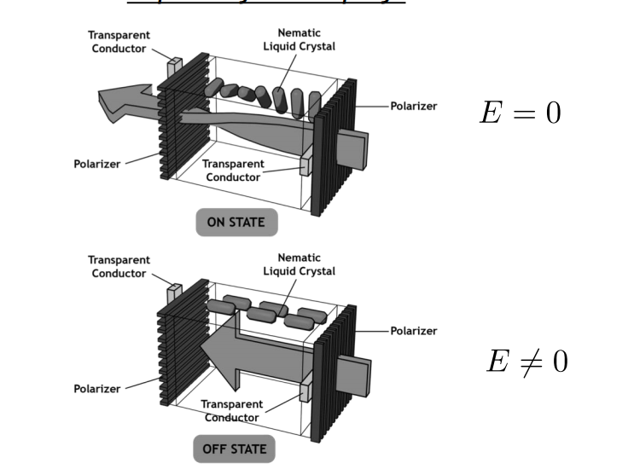
Slika 6.
Još jedna uobičajena primjena polarizovane svjetlosti je u tečnim kristalima (LCD-ovima), kao što su oni na digitalnim satovima. Možda ste primijetili da je LCD prilikom upotrebe može biti nečitljiv ako pogledate kroz naočale. To je zato što svjetlo koje dolazi sa LCD-a polarizovano, i na taj način sve se može apsorbovati polariziovajući sunčane naočale
kada je ekran postavljen pod određenim uglom. Osnova strukture LCD ekrana je prikazana je na slici 7. Ključne komponente su: polarizatori, odvojeni tečni kristali i ogledalo. Svjetlo na ekranu sa desne strane prvo prolazi kroz jedan polarizator, zatim kroz slojeve tečnih kristala. Sukcesivno, slojevi tečnih kristala se rotiraju u odnosu na jedan pa drugi, i neto efekt je da
polarizacija pravac svjetlosti rotira pod uglom 90 °. Ovo poravnava svjetlo tako da svjetlost prolazi kroz drugi polarizator, sa svojom osom prenosa koja je okomita na prvi polarizator. Svjetlost se onda odbija od ogledala i unazad se ponavljaju koraci.

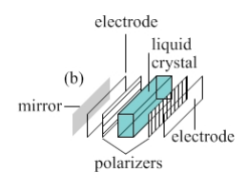
Slika 7.
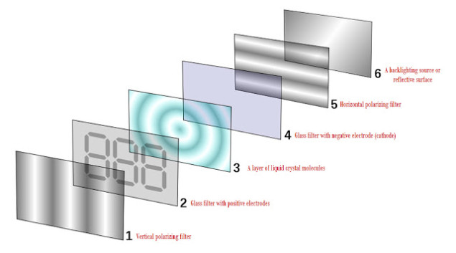
Slika 8. (Struktura LCD panela)

Kako rade LCD monitori?

https://www.youtube.com/watch?v=uOOH0XdXwC0

Tehnologija LCD-a

https://www.youtube.com/watch?v=rR0YbNjDoVU

LCD I POLARIZACIJA

LCD (engl. liquid crystal display) je ekran temeljen na tehnologiji tekućih kristala. Danas se najčešće koriste u LCD monitorima u obliku aktivnih TFT LCD ekrana. TFT LCD ekran sastavljen je od određenog broja piksela, koji su poredani ispred nekog svjetlosnog izvora (danas najčešće LED-ice, a donedavno CCFL cijevi). Troši relativno malo električne energije, te zauzima malo prostora. Tekuće kristale otkrio je još 1888. godine austrijski botaničar F. Reintzer, kada je proučavao tvar po imenu cholesteryl benzoate. Taljenjem te tvari dobio je mutnu tekućinu koja se hlađenjem bistrila i na kraju je kristalizirala. Međutim, tek je 1968. godine pronađena tvar koja je na sobnojtemperaturi imala ove karakteristike.

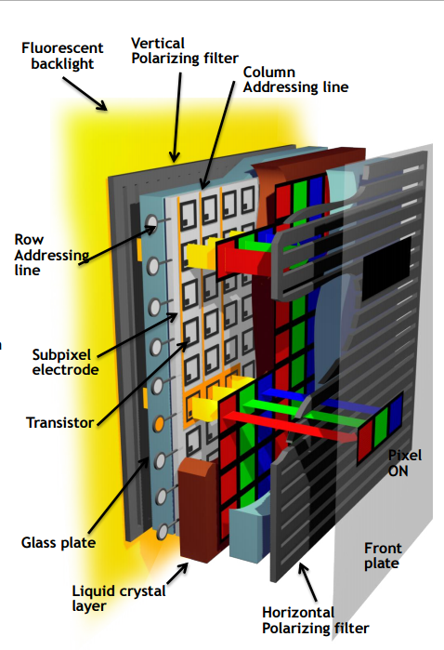
Slika 9. (Presjek LCD ekrana)
Svaka tačka (engl. piksel) LCD-a obično se sastoji od sloja molekula poredanih između dvije prozirne elektrode i dva filtera-polarizatoračije su osi polarizacije okomite jedna na drugu. Kada između polarizirajućih filtera ne bi bilo tekućeg kristala, svjetlost propuštenu kroz prvi filter, drugi(okomiti filter) bi apsorbirao.
Površina elektroda koje dodiruju tekući kristal obrađena je na takav način da orijentira molekule tekućeg kristala u određenom smjeru. To obično uključuje nanošenje tankog sloja polimera trljanjem u svim smjerovima npr. tkaninom. Smjer orijentacije tekućih kristala je definiran smjerom trljanja. Elektrode su načinjene od transparentnog propusnog materijala zvanog Indij Kositar Oksid.
Prije pojave električnog polja, orijentacija molekula tekućeg kristala određena je orijentacijom površina elektroda. U zakrenutom nematičkom uređaju (v. en:Twisted nematic field effect), zbog okomite orijentacije dvaju elektroda, molekule se orijentiraju u spiralnu strukturu. To smanjuje rotaciju polarizacije odbijene (reflektirane) svjetlosti i uređaj izgleda sivo. Ukoliko se stvori dovoljno visok napon, molekule tekućeg kristala u središtu sloja gotovo se posve ispravljaju i polarizacija ne zakreće odbijenu svjetlost . Svjetlost će dakle većinom biti polarizirana okomito na drugi filter i stoga apsorbirana, te će točka izgledati crno. Upravljanjem naponom koji prolazi kroz sloj tekućeg kristala svake od točaka, utječe se na količinu propuštene svjetlosti - dakle na svjetlinu točke (tonovi sive).
Kod LCD-ova u boji, svaka se točka (piksel) sastoji od tri manje točke (podpiksela), koji su dodatnim filtrima obojani crveno, zeleno i plavo. Svakim od spomenutih podpiksela upravlja se zasebno, a njihova rezultirajuća kombinacija je ton jedne boje.

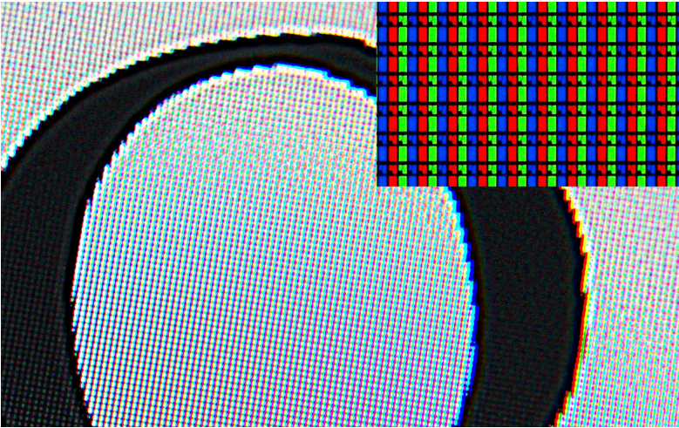
Slika 10. (LCD pod lupom)

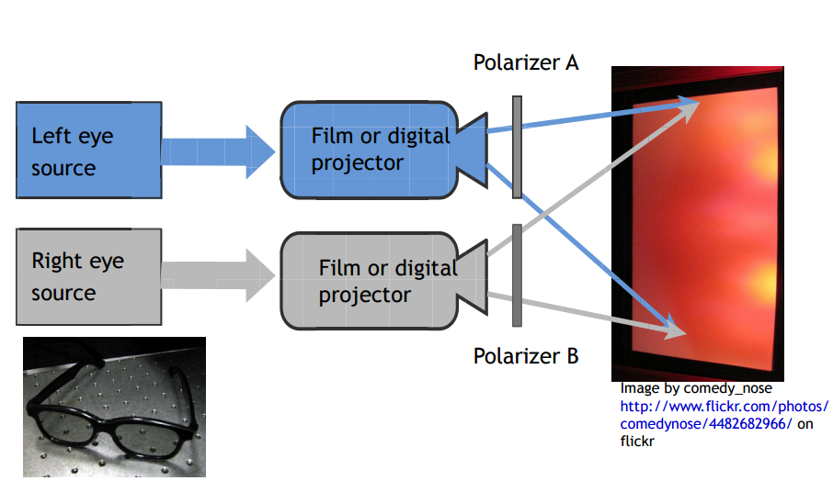
Slika 11. (Tehnologija 3D filmova)

ZAKLJUČAK

Pojave difrakcije se često mogu zapaziti i bez naročito pripremljenih ogleda. Kad se ulične svjetiljke posmatraju kroz kišobran, zavjese ili neko drugo gusto tkanje, one se vide okružene bojama, a usto se javljaju i različite difrakcione figure koje zavise od oblika otvora. Ako se u crnoj hartiji napravi mali otvor šivaćom iglom, pa se kroz otvor posmatra ulična svjetiljka, ona će izgledati veća i okružena bojama.

LITERATURA
- http://hr.wikipedia.org/wiki/Povijesni_razvoj_misli_o_svjetlosti
- http://www.pmf.unizg.hr/phy
- http://hr.wikipedia.org/wiki/LCD
- http://hr.swewe.net/word_show.htm/?44785_2&Teku%C4%87im_kristalima
- http://www.racunalo.com/lcd-i-povezane-tehnologije-za-poboljsani-prikaz-u-smartfonima-i-tabletima/
- http://boomeria.org/physicstextbook/ch15.html
- http://en.wikipedia.org/wiki/Optics
- www.sirius.phy.hr
- http://ocw.mit.edu/courses/electrical-engineering-and-computer-science/6-007-electromagnetic-energy-from-motors-to-lasers-spring-2011/lecture-notes/MIT6_007S11_lec26.pdf
- http://www.webassign.net/question_assets/buelemphys1/chapter22/section22dash6.pdf
- http://em.eecs.umich.edu/pdf/tb14.pdf
- http://www.sfu.ca/~mxchen/phys1021003/P102LN31B.pdf

- FIZIKA, dr. Sreten Šljivić, dr.ing. Dragiša Ivanović, Boris Markov, Svjetlost, 1979.
- FIZIKA grupa autora, „Svjetlost“ Sarajevo, 1998.
- OPTIKA, Esad Kulenović, „Svjetlost“ Sarajevo, 1969.

